Nomes:

Números de Matrículas:

Itajubá, 07 de março de 2018

**Questão 1:** Estudar como se configura a arquitetura cliente-servidor em seu SGBD e implementá-la. Para tanto, um membro do grupo deverá ser servidor e os demais clientes.

O MySql é um SGBD relacional de código aberto que se faz presente em vários pacotes de ferramentas para servidores como XAMPP e WAMP. Nesse relatório será abordado uma instância do MySql que foi instalada juntamente com o pacote de ferramentas XAMPP, dessa forma algumas das configurações de instalação já foram pré-definidas.

**Configuração do Servidor.**

Quando MySql é instalado através do Xampp ele é iniciado a através do painel do mesmo, então inicialmente deve se cadastrar o MySql como serviço do S.O que está sendo utilizando no servidor para que ele se iniciei assim que a máquina seja ligada (Nosso caso é o Windows 10 64bits).

1. Abrindo o terminal do Windows seguir até a pasta onde se encontra os arquivos do MySql no servidor e em seguida através da linha ***mysqld –install***, instalar o serviço Mysql no Windows.

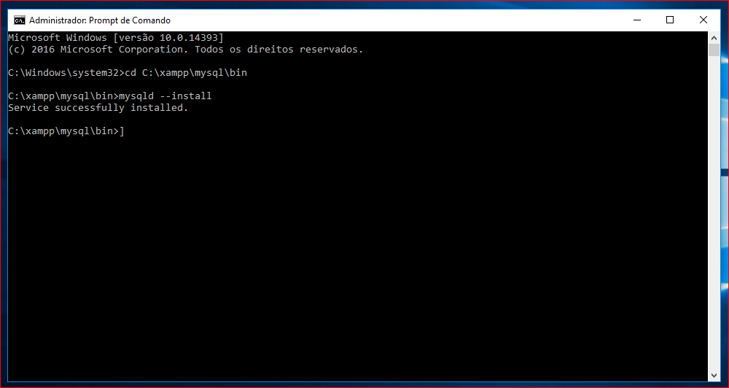

1. Em seguida verificar se instalação foi concluída com êxito, acessado a página de serviços do Windows através do comando executável **services.msc.**

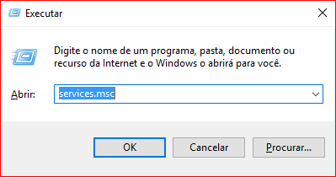

1. Na página de serviços do Windows buscar o serviço chamado **MySql** e verificar se na coluna **Tipo de inicialização** está definido o valor **Automático**.

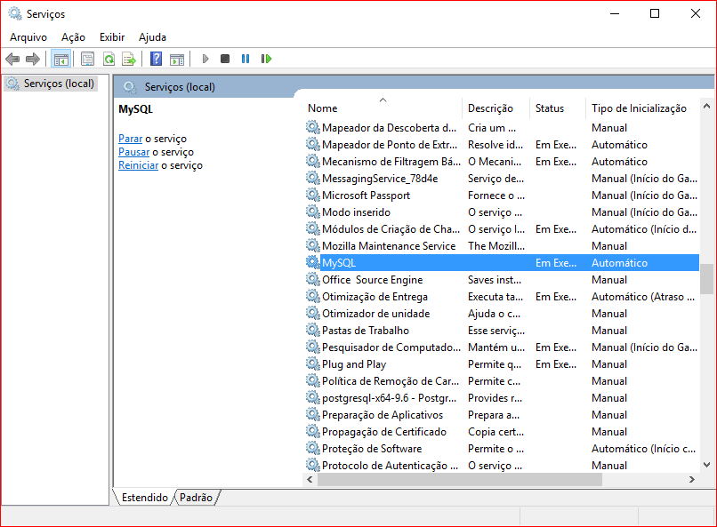

* 1. Caso não esteja definido automático, clique duas vezes sobre o serviço, será aberta a janela de **Propriedades do Serviço MySql** na aba **Geral**, em **Tipo de inicialização** definir o valor **Automático**.

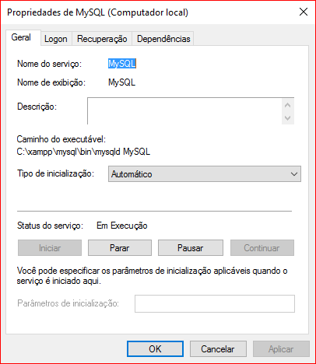

1. Reinicie o Windows para que as configurações sejam aplicadas.
2. No painel de controle do Windows em **Sistema e Segurança**, na opção **firewall do Windows** ir em **Configurações avançadas.**

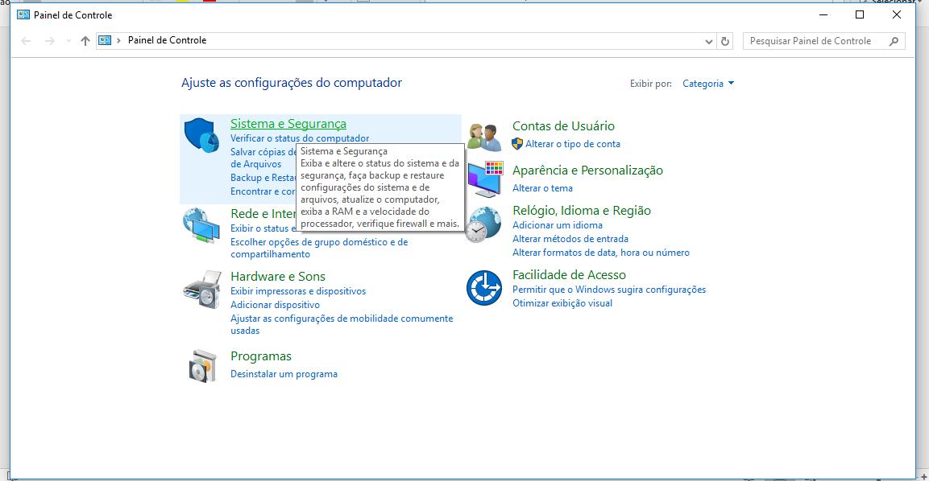

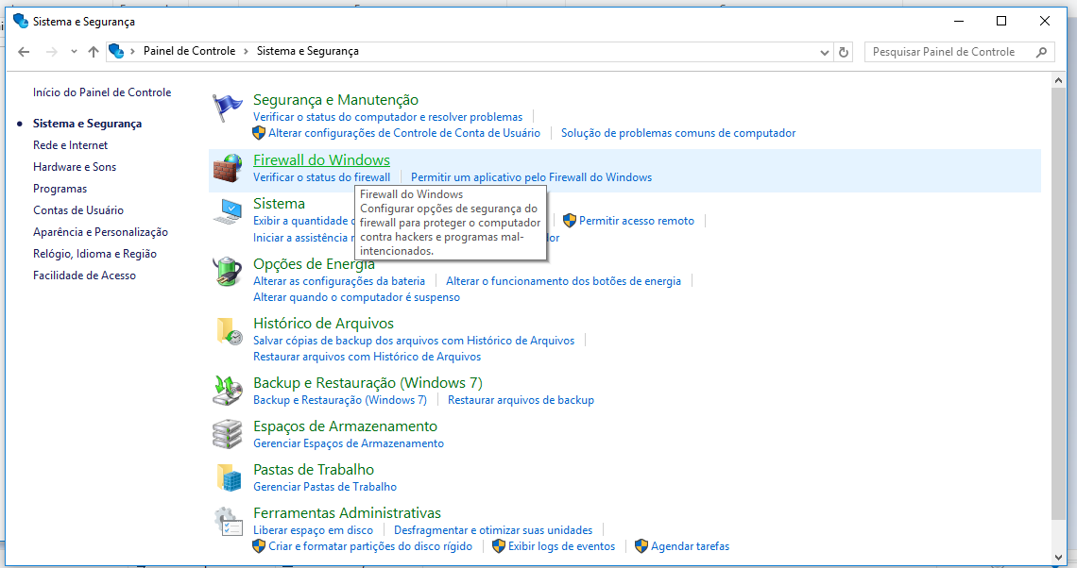

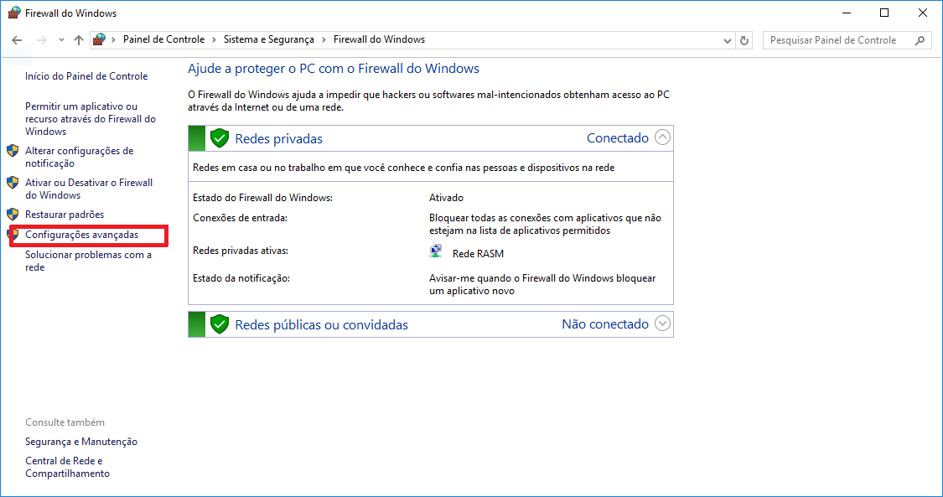

1. No menu esquerdo da janela clicar sobre **Regras de Entrada** e escolher a opção **Nova regra**.

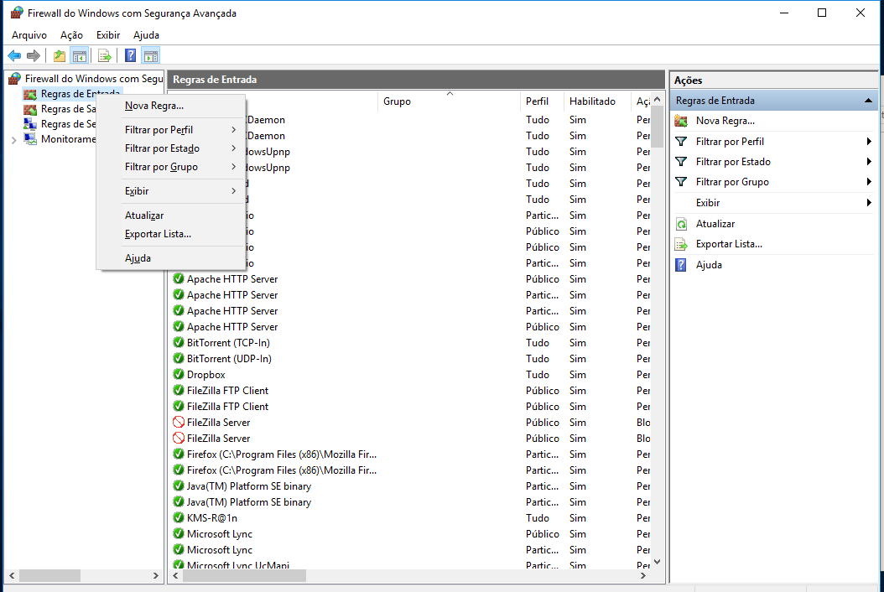

1. Na janela que será aberta pelo procedimento acima na primeira aba **Tipo de regra** escolher a opção **Porta**.

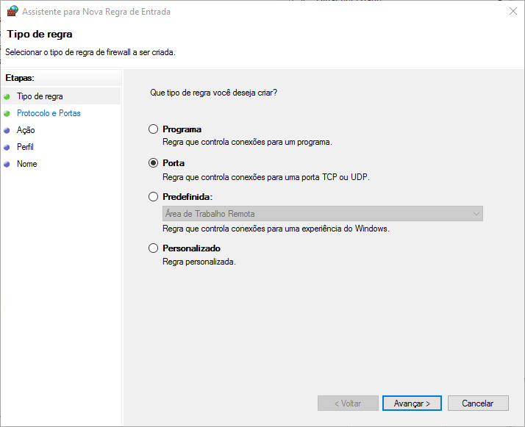

* 1. Na aba **Protocolos e Portas** escolher a opção **TCP** em “**Essa regra se aplica a TCP ou UDP?”** e em “**Essa regra se aplica a todas as portas locais ou portas locais especificas?”** escolher a opção **Portas locais especificas** e preencher no campo de texto o número da porta a ser liberada, **3306.**

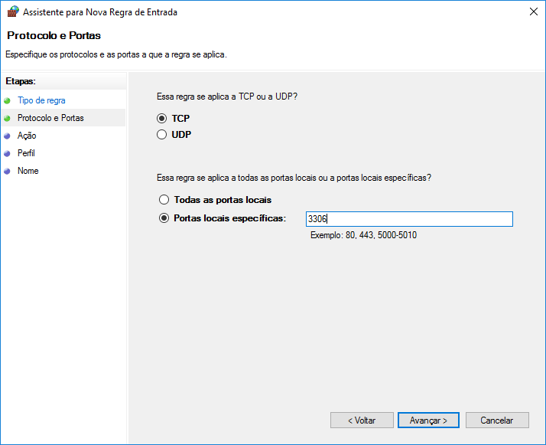

* 1. Na Aba **Ação** definir a opção **Permitir conexão**.

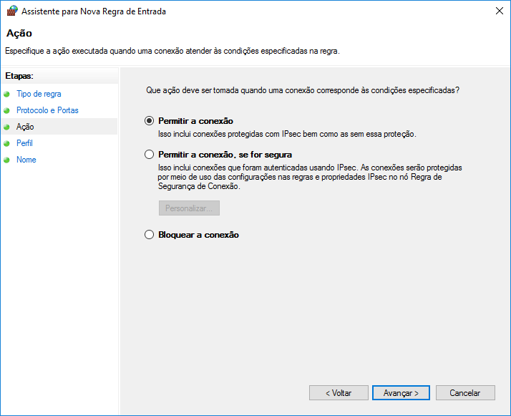

* 1. Na aba **Perfil** manter selecionado apenas a opção **Domínio.**

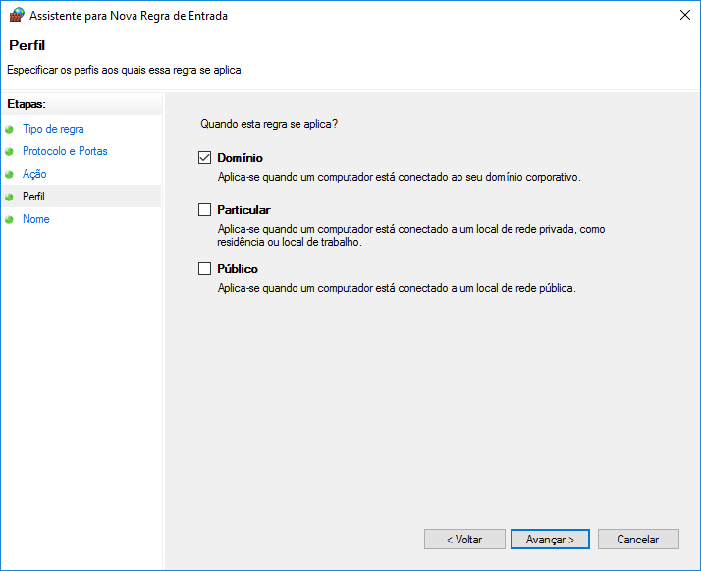

* 1. Na aba **Nome** colocar um nome sugestivo com uma descrição sucinta.

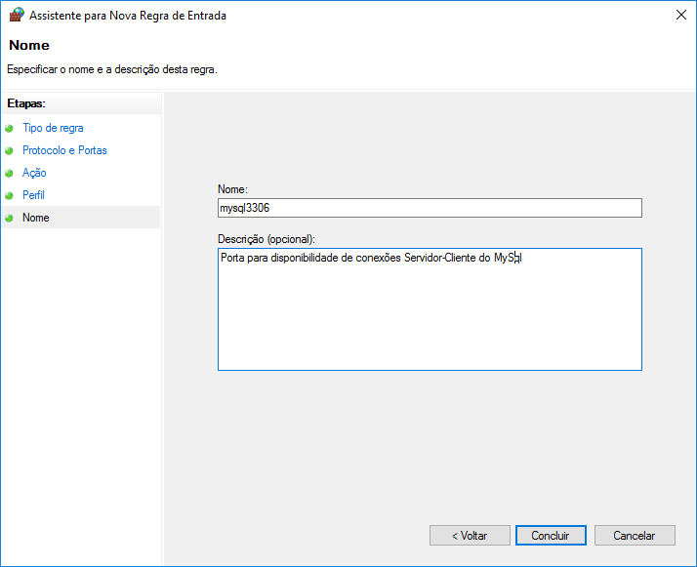

1. Efetuar o mesmo procedimento para **Regras de Saída.**
2. Seguir ao diretório onde os arquivos do MySql estão presentes, no caso desse computador é o caminho **C:\xampp\mysql\bin,** e logar na base dados do MySql presente no próprio servidor através da linha de comando **mysql – u <usuário> –h localhost,** onde **–u** representa o usuário com qual será efetuado o login e o **–h** o local onde está presente a base de dados, mas como esse comando estão sendo efetuado no servidor será colocado como link para a base de dados a frase **localhost** que aponta para o próprio servidor**.**

Por padrão do XAMPP o MySql vem com usuário root já cadastrado no SGBD e ele não possui senha.

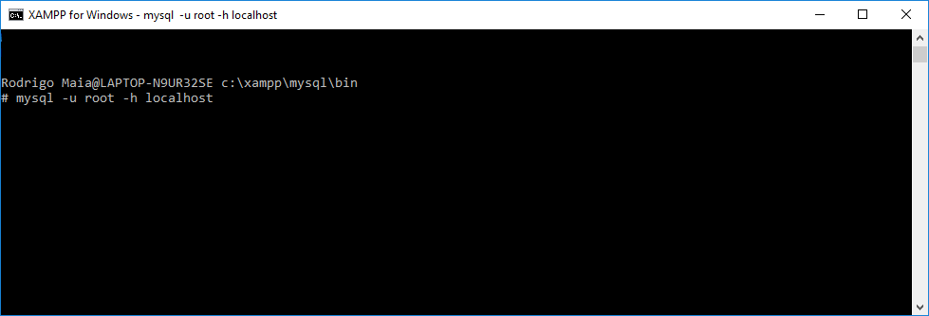

1. Após efetuado o login na base de dados, será criando dois novos usuários para que possam ser utilizados pelos clientes. Através da linha SQL **“CREATE USER '<novousuario>'@'localhost' IDENTIFIED BY '<senha>';”.**

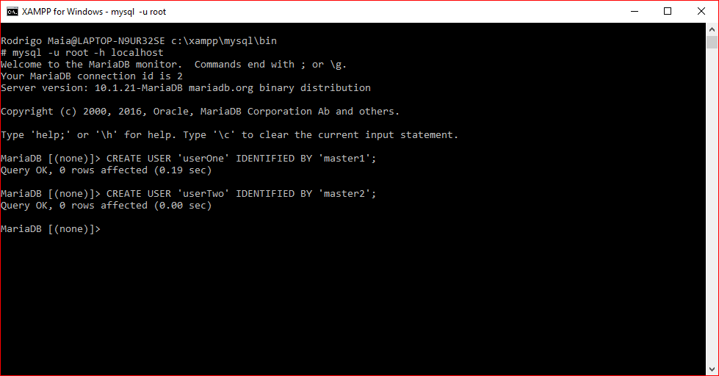

**Configuração do cliente**

1. Primeiro é necessário abrir o terminal de comando do Xampp, então utiliza-se o comando **cd** mais o caminho necessário para chegar na pasta bin contida em mysql, que se encontra no xampp, sendo que este caminho pode variar de computador para computador. No caso deste computador o comando é **cd C:\xampp\mysql\bin**, após aplicar este comando será possível continuar o procedimento para ser configurado como cliente. A janela do programa Hamachi encontra-se ao lado para demonstrar que este computador está conectado com o computador que está funcionando como servidor;

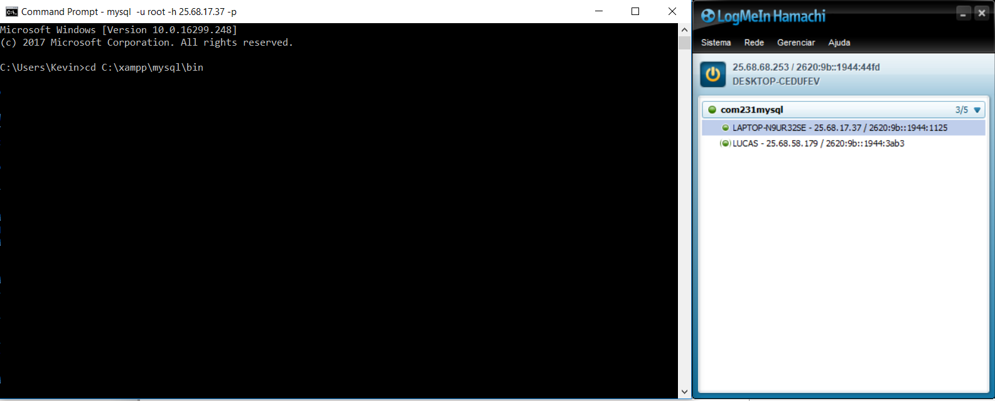

1. Então utiliza-se o comando **mysql -u root -h (o ip do servidor) -p** para conectar com o computador que está funcionando como servidor;

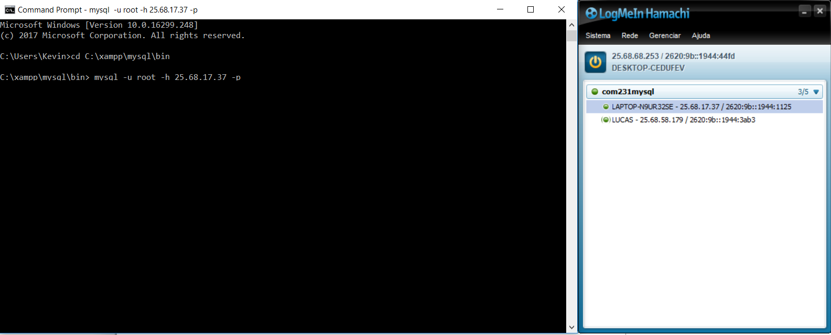

1. Depois é necessário fornecer a senha do servidor;

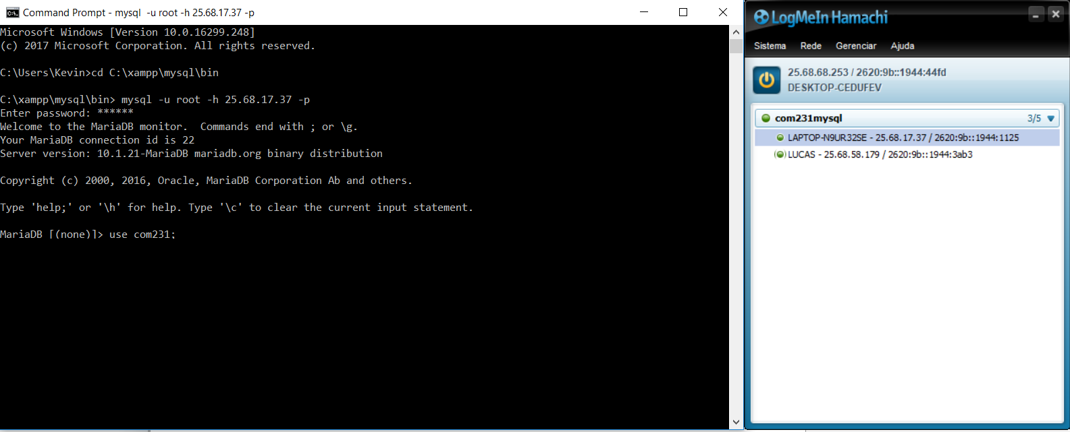

1. Então para utilizar um banco de dados desse servidor é necessário fornecer o nome da base de dados, no caso desta demonstração chama-se com231;

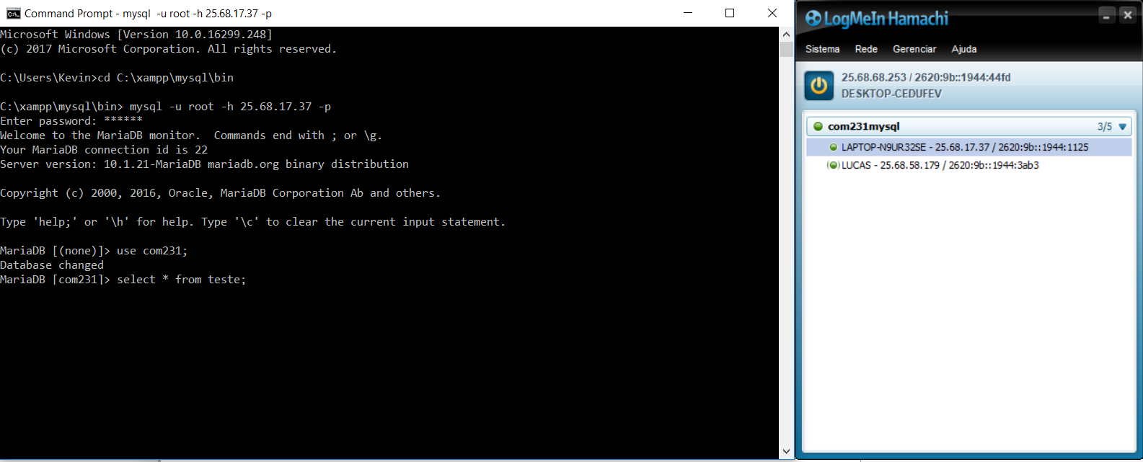

1. Após selecionado o banco de dados pode-se utilizar todos os comandos que o MySql possibilita, no caso foi utilizado o comando **select** para mostrar que a tabela teste foi criada anteriormente, como resultado do **select** foi mostrado que não possui nenhum registro na tabela teste;

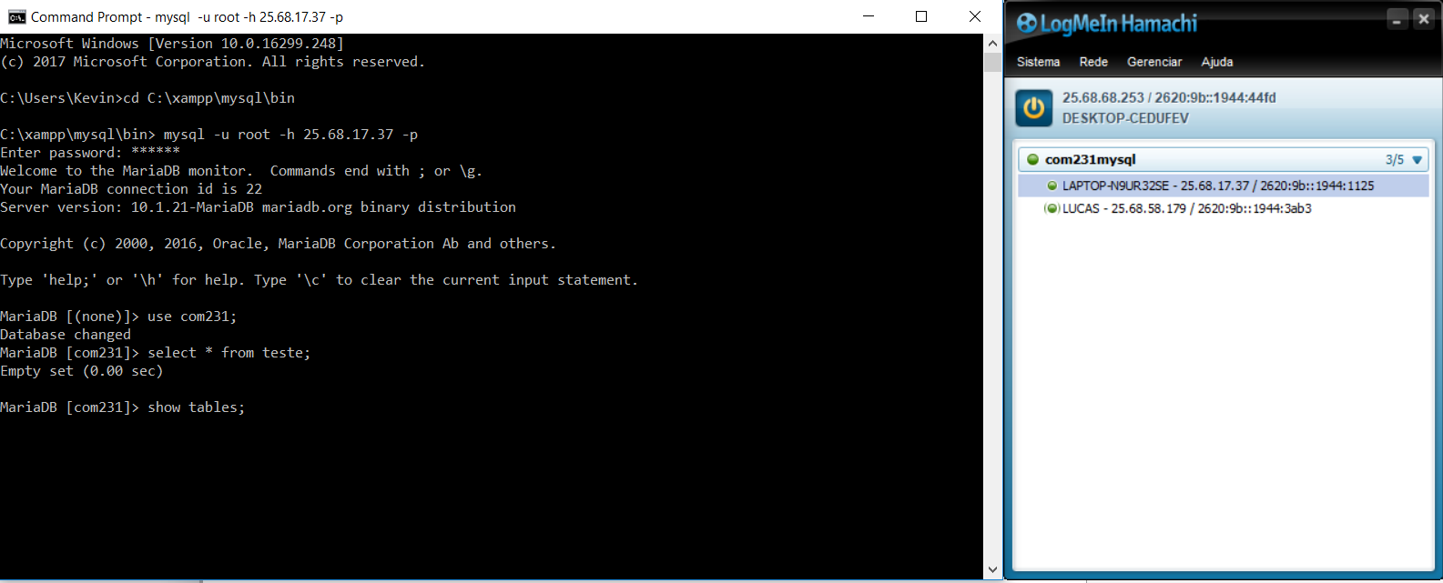

1. Logo após foi utilizado o comando **show tables** para mostrar que a tabela teste existe na base de dados;

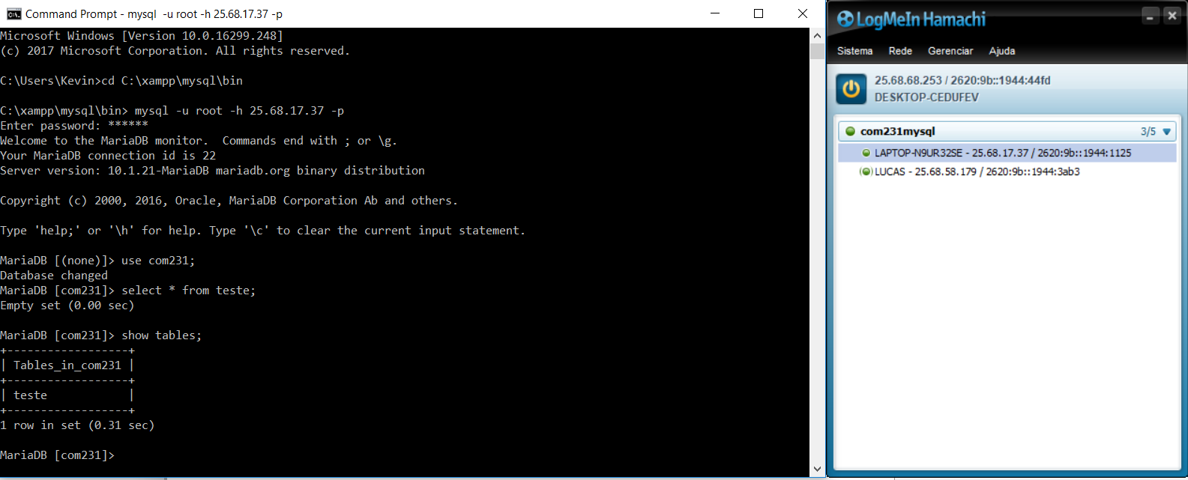

Agora o lucas vai fazer o passo a passo de novo...

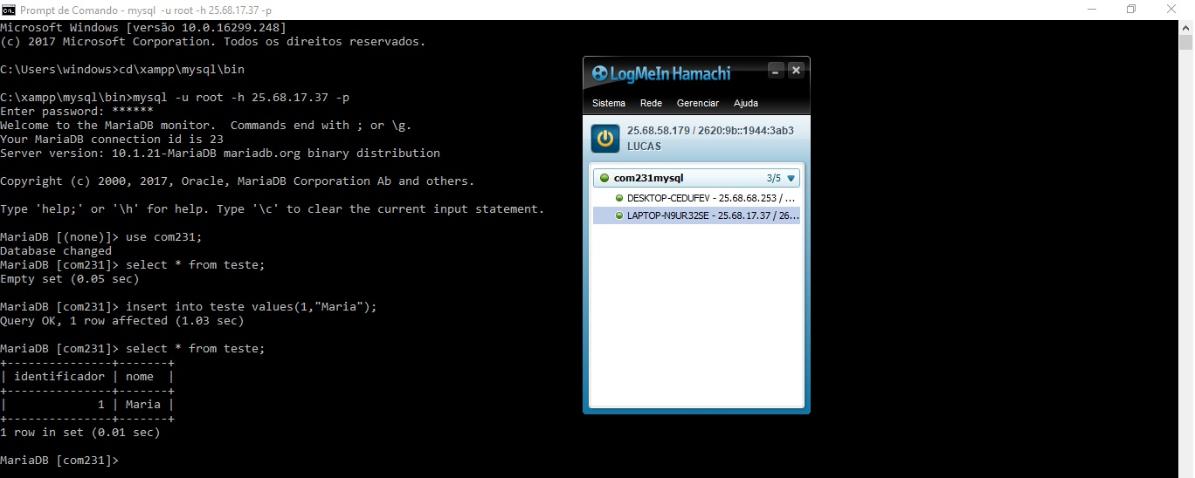

Figura 2-Imagem Lucas

**Questão 2:** Estudar os tipos de dados e seus domínios no SGBD. Existe algum tipo específico, que os integrantes do grupo desconheciam? Para quê ele serve?

A segui encontra-se em forma de tabela os tipos de dados que o MySQL dá suporte, separados em categorias tipo String, Numerico, Data/Tempo, LOB (Large Object) e JSOL (JavaScript Object Notation).

|  |  |  |
| --- | --- | --- |
| TIPO STRING | | |
| SINTAXE DO TIPO DE DADO: | TAMANHO MÁXIMO: | EXPLICAÇÃO: |
| CHAR (Size) | 255 caracteres | Onde (Size) é o número de caracteres capaz de ser armazenado.  Tamanho fixo. |
| VARCHAR (Size) | 255 caracteres | Onde (Size) é o número de caracteres capaz de ser armazenado.  O tamanho é ajustado ao dado inserido. |
| TINYTEXT (Size) | 255 caracteres | Onde (Size) é o número de caracteres capaz de ser armazenado. |
| TEXT (Size) | 65.535 caracteres | Onde (Size) é o número de caracteres capaz de ser armazenado. |
| MEDIUMTEXT (Size) | 16.777.215 caracteres | Onde (Size) é o número de caracteres capaz de ser armazenado. |
| LONGTEXT (Size) | 4.294.967.295 caracteres (4GB) | Onde (Size) é o número de caracteres capaz de ser armazenado. |
| BINARY (Size) | 255 caracteres | Onde (Size) é o número de caracteres binários capaz de serem armazenados.  Tamanho fixo. |
| VARBINARY (Size) | 255 caracteres | Onde (Size) é o número de caracteres capaz de ser armazenado.  O tamanho é ajustado ao dado inserido. |

|  |  |  |
| --- | --- | --- |
| TIPO NUMERICO | | |
| SINTAXE DO TIPO DE DADO: | TAMANHO MÁXIMO: | EXPLICAÇÃO: |
| BIT |  |  |
| TINYINT (N) |  |  |
| SMALLINT (N) |  |  |
| MEDIUMINT (N) |  |  |
| INT (N) |  |  |
| INTEGER (N) |  |  |
| BIGINT (N) |  |  |
| DECIMAL (N, D) |  |  |
| DEC (N, D) |  |  |
| NUMERIC (N, D) |  |  |
| FIXED (N, D) |  |  |
| FLOAT (N, D) |  |  |
| DOUBLE (N, D) |  |  |
| DOUBLE PRECISION (N, D) |  |  |
| REAL (N, D) |  |  |
| FLOAT (N, D) |  |  |
| BOOL |  |  |
| BOOLEAN |  |  |

|  |  |  |
| --- | --- | --- |
| TIPO DATA/TEMPO | | |
| SINTAXE DO TIPO DE DADO: | TAMANHO MÁXIMO: | EXPLICAÇÃO: |
| DATE |  |  |
| DATETIME |  |  |
| TIMESTAMP (N) |  |  |
| TIME |  |  |
| YEAR[(2|4)] |  |  |

|  |  |  |
| --- | --- | --- |
| TIPO LOB (Large Object) | | |
| SINTAXE DO TIPO DE DADO: | TAMANHO MÁXIMO: | EXPLICAÇÃO: |
| TINYBLOB | Tamanho máximo de 255 bytes |  |
| BLOB (Size) | Tamanho máximo de 65.535 bytes |  |
| MEDIUMBLOB | Tamanho máximo de 16.777.215 bytes |  |
| LONGTEXT | Tamanho máximo de 4.294.967.295 bytes (4GB) |  |

Referências:

<https://dev.mysql.com/doc/refman/5.7/en/data-types.html>